HISTÓRICO – alterações em vermelho

[...]

O ácido acetilsalicílico pode ser identificado também pela sua fórmula química C9H8O4 e seu nome IUPAC ácido 2-acetóxibenzóico. É um ácido de caráter fraco por apresentar-se, predominantemente, em sua forma não ionizada. Demonstra características de um ácido orgânico e de éster, pois ambas as estruturas existem em sua fórmula molecular. A respeito de propriedades físico-químicas, o AAS é um pó cristalino branco, inodoro, solúvel em álcool e éter e pouco solúvel em água devido à massa molar elevada de 180,157g/mol, sendo a relação de sua solubilidade em água 0,3g/100g (25ºC). Ele possui ponto de fusão 135ºC e ponto de ebulição a 140ºC. Ecologicamente, é facilmente biodegradado em estações de tratamento de água e não bioacumula. (TEVES, 2003)

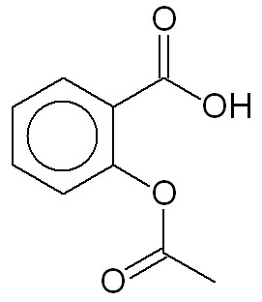

Figura x: Ácido Acetilsalicílico

SÍNTESE – copiar tudo daqui, pois estou mudando coisas de lugar e acrescentando alguns detalhes.

A síntese da Aspirina ® é dada através de uma reação de acetilação do ácido salicílico, que é um composto aromático bifuncional, possuindo os grupos fenol e ácido carboxílico. O ácido salicílico é um ácido orgânico, de fórmula química C7H6O3. Ele é sólido em seu estado puro, apresenta-se em temperatura ambiente na forma de cristais brancos ou de pó cristalino, é pouco solúvel em água, mas solúvel em solventes polares e éter, devido a polaridade, as forças de atração intermolecular e o tamanho da cadeia carbônica.

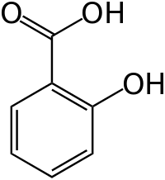

Figura x: Ácido Salicílico

A acetilação ou etanoilação é o processo de introdução do grupo acetila (ou etanoila) em um composto orgânico. O radical acetila possui o grupo metila (CH3-) conectado por uma ligação simples a um carbonila. O carbono do grupo carbonila possui um único elétron livre, com o qual forma uma ligação com o radical R da molécula.

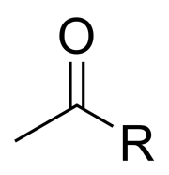

Figura x: grupo acetila ligado a uma cadeia carbônica.

A seguir é explicada uma reação do ácido salicílico com utilização o anidrido acético como agente de acetilação na produção de ácido acetilsalicílico. Essa síntese é a uma das mais reproduzidas, pois possui características comerciais que são mais favoráveis às indústrias químicas devido a sua eficiência e o seu baixo custo. Há a necessidade de um catalisador nessa reação e o descrito no mecanismo a seguir é o ácido sulfúrico. Resumidamente, a reação entre um anidrido e um álcool (ou hidroxiácido) gera um ácido carboxílico e um éster. Na síntese exposta do ácido acetilsalicílico, realiza esta reação um hidroxiácido (ácido salicílico) e um anidrido (anidrido acético). Os ésteres são também derivados de ácido carboxílico. Eles são majoritariamente apolares e insolúveis em água, entretanto são solúveis em álcool. Eles se dispõem de pontos de fusão e de ebulição baixos por não apresentarem ligações de hidrogênio. Sua produção advém da reação de um ácido carboxílico com um álcool, resultando em perda de água. (15) 🡪 [15] Santos, F. a. et al. SÍNTESE DO ÁCIDO ACETILSALICÍLICO (ASPIRINA). Universidade Federal do Espírito Santo. Disponível em: <http://www.ebah.com.br/content/ABAAAfrV8AE/sintese-acido-acetilsalicilico-aspirina>. Acesso em: 05 mar. 2017.

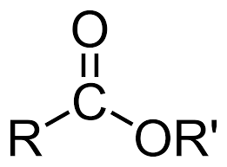

Figura x: Forma generalizada de um éster

Dando início à síntese, o ácido sulfúrico irá agir na reação como um catalisador, sendo assim ele irá se ionizar liberando um H+ que se ligará em um dos oxigênios presentes na molécula de anidrido acético. Quando isso ocorre, o oxigênio que recebeu o hidrogênio deixa de fazer ligação dupla com o carbono e consequentemente o carbono fica com três ligações, tornando-se um carbocátion. Como o carbono está instável, ele busca a sua estabilidade na molécula de ácido salicílico com a qual ele está reagindo. Portanto, o carbono liga-se na hidroxila do ácido salicílico, mas é importante ressaltar que a hidroxila que ele irá se ligar é a hidroxila ligada diretamente ao anel benzênico, devido a forças de atração. Na química orgânica, as ligações de acetilação tem preferências para se ligarem em hidroxilas em posições orto e para, como é o caso do ácido salicílico (posição orto da hidroxila). A formação da nova molécula de ácido salicílico com o carbocátion do anidrido acético possui um oxigênio que contém três ligações, o qual se rearranja na molécula se desprotonando para estabilizar, ou seja, o hidrogênio ligado a ele irá se ligar no oxigênio que faz parte do anidrido acético, formando assim um ácido acético que irá se desprender da molécula. A ligação de elétrons que estava ligada com a parte do ácido acético se direciona para o respectivo carbono que estava fazendo tal ligação, mas antes disso o hidrogênio da hidroxila que estava ligada a esse carbono volta para o catalisador (formando novamente o H2SO4). Como o carbono recebeu os pares de elétrons e o oxigênio da hidroxila perdeu o seu hidrogênio, acontece uma dupla ligação entre o carbono e o oxigênio. Dando origem a molécula de ácido acetilsalicílico.

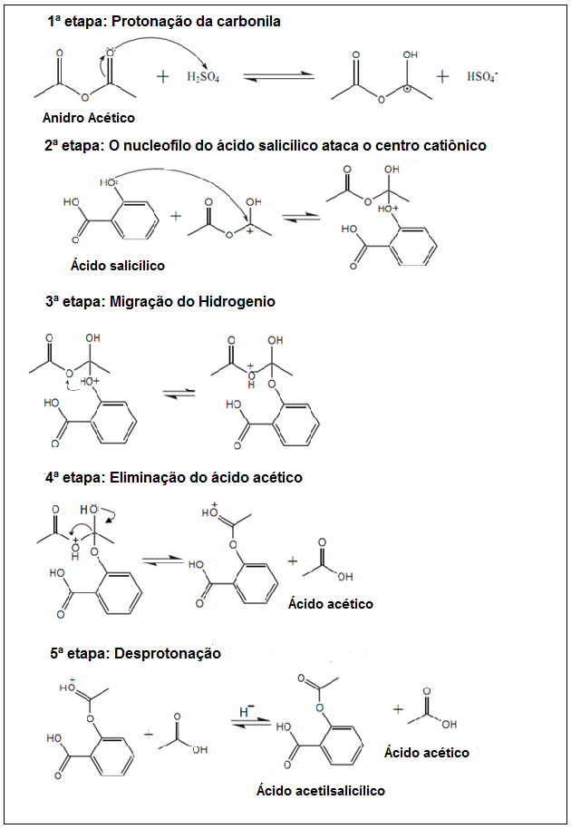

Figura x– Reação de síntese do ácido acetilsalicílico

Segundo BRUICE (2006), a reação de carboxilação de Kolbe-Schmitt ficou conhecida como a primeira etapa da síntese industrial de aspirina. Ela consiste na reação do íon fenolato com o dióxido de carbono, sob pressão, formando o ácido salicílico. Este por sua vez, ao sofrer acetilação com o ácido acético forma o ácido acetilsalicílico. (16)

Há diversas maneiras de sintetizar o ácido acetilsalicílico, sendo que a matéria prima para a sintetização é o ácido salicílico e as variações ocorrem com os agentes de acetilação e os catalisadores.

Em relação aos agentes de acetilação pode-se fazer uso também do cloreto de acetila e do ácido acético glacial (com redução da água formada na reação) na síntese do ácido acetilsalicílico. No entanto, o procedimento envolvendo o ácido acético glacial requer longo tempo de aquecimento, apesar de apresentar um custo inferior. Já o cloreto de acetila não é recomendado porque ele é muito reativo. Ele se hidrolisa facilmente com a umidade do ar e em temperatura ambiente. O anidrido acético é o agente de acetilação mais visionado nas reações de laboratório, porque sua velocidade de hidrólise é suficientemente lenta para permitir que a acetilação seja realizada com maior rendimento.(6)

Dentre a abundância de formas na produção de ácido acetilsalicílico a seguir estão apresentadas algumas delas, num esquema foi realizado pela Associação Brasileria de Indústrias Químicas (ABIQUIM), no qual envolveu a cadeia industrial da produção de aspirina.

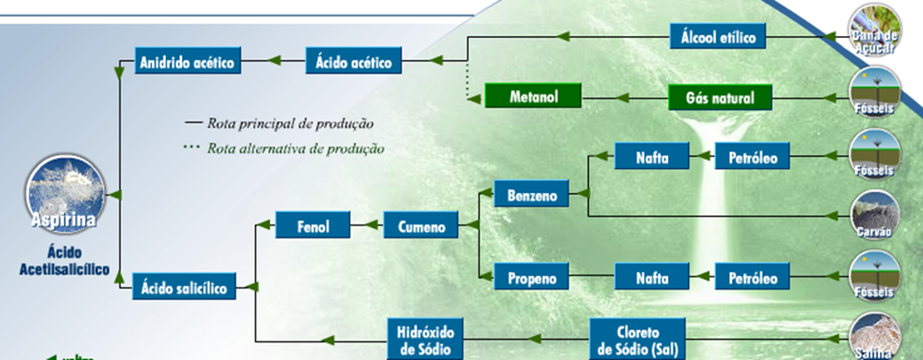

Figura x: Cadeia industrial da produção de aspirina. (Fonte: ABQUIM, 2009)